**oferta szkoleniowa**  
/szkolenie online/

**Informacje o szkoleniu**

|  |  |
| --- | --- |
| **Tytuł** | **Świadczenia rzeczowe na rzecz obrony w czasie pokoju (nowe przepisy prawa)** |
| **Data i czas** | 23 stycznia 2025 r., godz. 09:00-13:00 |
| **Forma** | online |

**Program szkolenia**

W trakcie szkolenia zostaną omówione następujące zagadnienia tematyczne:

1. Rodzaje i przeznaczenie świadczeń na rzecz obrony  
   a. świadczenia osobiste  
   b. świadczenia rzeczowe  
   c. świadczenia szczególne
2. Przepisy prawa regulujące problematykę świadczeń na rzecz obrony  
   a. przepisy rangi ustawowej  
   b. przepisy regulowane rozporządzeniami
3. Organy właściwe w sprawach świadczeń rzeczowych  
   a. organy uprawnione do wnioskowania w sprawie świadczeń rzeczowych  
   b. organy uprawnione do wydawania decyzji w sprawie świadczeń rzeczowych
4. Przedmioty podlegające i niepodlegające świadczeniom rzeczowym  
   a. przedmioty podlegające obowiązkowi świadczeń rzeczowych  
   b. przedmioty niepodlegające obowiązkowi świadczeń rzeczowych
5. Czas wykonywania świadczeń rzeczowych w czasie pokoju  
   a. maksymalna długość wykonywania poszczególnych świadczeń rzeczowych  
   b. sposób obliczania czasu wykonywania świadczeń rzeczowych
6. Decyzje administracyjne w sprawie świadczeń rzeczowych  
   a. decyzje o przeznaczeniu osoby do wykonania świadczenia osobistego
7. Postępowanie administracyjne w sprawie świadczeń rzeczowych  
   a. Wniosek o przeznaczenie do wykonania świadczeń rzeczowych  
   b. Wszczęcie postępowania administracyjnego w sprawie świadczeń rzeczowych  
   c. Zebranie materiału dowodowego niezbędnego do wydania decyzji   
   d. Wydanie decyzji administracyjnej w sprawie świadczenia rzeczowego  
   e. Zmiana decyzji administracyjnej w sprawie świadczenia rzeczowego  
   f. Uchylenie decyzji administracyjnej w sprawie świadczenia rzeczowego  
   g. Wygaśnięcie decyzji administracyjnej w sprawie świadczenia rzeczowego  
   h. Wezwanie do wykonania świadczenia rzeczowego
8. Dokumentacja świadczeń rzeczowych wymagana przez przepisy prawa  
   a. Plan świadczeń rzeczowych miasta lub gminy przewidzianych do wykonania w następnym roku kalendarzowym  
   b. Plan świadczeń rzeczowych przewidzianych do wykonania w razie ogłoszenia mobilizacji i w czasie wojny  
   c. Zestawienie świadczeń rzeczowych przewidzianych do realizacji na terenie miasta lub gminy
9. Prawa i obowiązki podmiotów podlegających świadczeniom rzeczowym  
   a. Obowiązki podmiotów zobowiązanych do świadczeń rzeczowych  
   b. Konsekwencje prawne nieprzestrzegania przepisów o świadczeniach rzeczowych  
   c. Zasady wypłacania ryczałtu za wykonanie świadczeń rzeczowych  
   d. Zasady zwrotu przedmiotów świadczeń rzeczowych
10. Wzory dokumentów  
    a. Wzór wniosku o przeznaczenie nieruchomości lub rzeczy ruchomych w ramach świadczeń rzeczowych  
    b. Wzór decyzji w sprawie przeznaczenia do wykonania świadczeń rzeczowych na rzecz obrony  
    c. Wzór wezwania do wykonania świadczenia rzeczowego na rzecz obrony  
    d. Wzór planu świadczeń rzeczowych miasta lub gminy na dany rok  
    e. Wzór planu świadczeń rzeczowych przewidzianych do realizacji na terenie miasta lub gminy w razie ogłoszenia mobilizacji i w czasie wojny  
    f. Wzór zestawienia świadczeń rzeczowych przewidzianych do realizacji na terenie miasta lub gminy  
    g. Wzór zaświadczenia o dostarczeniu lub udostępnieniu przedmiotu świadczenia rzeczowego na rzecz obrony  
    h. Wzór zaświadczenia o wykonaniu świadczenia rzeczowego na rzecz obrony  
    i. Wzór zawiadomienia o terminie zwrotu lub niemożliwości zwrotu przedmiotu świadczenia rzeczowego na rzecz obrony

**Karta zgłoszenia na szkolenie**  
/szkolenie online/

**Prosimy wypełniać komputerowo**

**Informacje o szkoleniu**

|  |  |
| --- | --- |
| **Tytuł** | **Świadczenia rzeczowe na rzecz obrony w czasie pokoju (nowe przepisy prawa)** |
| **Data i czas** | 23 stycznia 2025 r., godz. 09:00-13:00 |
| **Forma** | online |
| **Koszt** | **Cena podstawowa** udziału w szkoleniu: **420,00 zł/uczestnik**\* (zwolnienie podmiotowe z VAT).  *Koszt uczestnictwa każdej kolejnej osoby z tej samej organizacji zostanie **pomniejszony o 100 zł.** |
| **Pytania?** | **+48 737 393 280,** [szkolenia@instin.pl](mailto:szkolenia@instin.pl) |

**Regulamin szkolenia**

* szkolenie odbywa się w formule online przy wykorzystaniu platformy zapewnionej przez organizatora
* płatność odbywa się na podstawie faktury wystawionej w dniu szkolenia (termin płatności – 14 dni)
* rezygnacji ze szkolenia można dokonać najpóźniej na 1 dzień roboczy przed szkoleniem
* brak obecności na szkoleniu bez wcześniejszej rezygnacji skutkuje obowiązkiem zapłaty
* faktury, zaświadczenia, materiały szkoleniowe zostaną przesłane drogą elektroniczną
* w przypadku nieotrzymania linku do szkolenia (na 1 dzień przed) prosimy o kontakt telefoniczny
* w przypadku zachowania sprzecznego z zasadami kultury osobistej lub przepisami prawa uczestnik może zostać usunięty ze szkolenia z utrzymanym obowiązkiem zapłaty
* w przypadku odwołania szkolenia zostaniecie poinformowani drogą elektroniczną

**Uczestnicy szkolenia**

Prosimy o podanie danych wszystkich zgłaszanych uczestników.

|  |  |  |  |  |
| --- | --- | --- | --- | --- |
| **L.p.** | **Imię i nazwisko** | **Komórka organizacyjna** | **E-mail (służbowy)** | **Numer telefonu** |
|  |  |  |  |  |
|  |  |  |  |  |
|  |  |  |  |  |
| … |  |  |  |  |

**Dane do faktury**

Prosimy o podanie danych odbiorcy wyłącznie gdy jest inny niż nabywca.

**Nabywca**

|  |  |
| --- | --- |
| **Nazwa instytucji** | |
|  | |
| **Adres** | |
|  | |
| **Kod pocztowy** | **Miejscowość** |
|  |  |
| **NIP** | |
|  | |

**Odbiorca** (opcjonalnie)

|  |  |
| --- | --- |
| **Nazwa instytucji** | |
|  | |
| **Adres** | |
|  | |
| **Kod pocztowy** | **Miejscowość** |
|  |  |

**Zgody i oświadczenia**

|  |  |
| --- | --- |
|  | Akceptujemy regulamin szkoleń z obowiązkiem zapłaty (wymagane). |

|  |  |
| --- | --- |
|  | Zapoznaliśmy z informacją dotyczącą ochrony danych osobowych (wymagane). |

|  |  |
| --- | --- |
|  | Wyrażamy zgodę na przesłanie faktury w formie elektronicznej. |

|  |  |
| --- | --- |
|  | Chcemy otrzymywać informacje o usługach i przyszłych szkoleniach. |

|  |
| --- |
| **adres poczty elektronicznej do wysyłki faktury** |
|  |

|  |
| --- |
| **adresy poczty elektronicznej do wysyłki informacji o przyszłych ofertach** |
|  |

|  |
| --- |
| **dodatkowe informacje** |
|  |

**Informacja dotycząca ochrony danych osobowych**

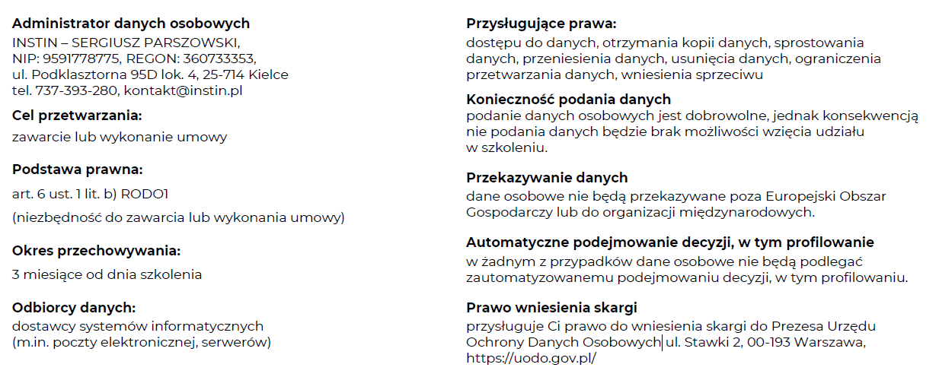

**Podpis osoby zgłaszającej**

|  |
| --- |
|  |

Wypełniony i podpisany formularz prosimy wysłać na adres:  
 [szkolenia@instin.pl](mailto:szkolenia@instin.pl)

Wszelkie pytania prosimy kierować elektronicznie na adres [szkolenia@instin.pl](mailto:szkolenia@instin.pl)  
lub telefonicznie +48 737 393 280